下面通过一个URL地址换行的案例演示word-wrap属性的用法，如例3-11所示。
- example11.html
- <!doctype html>
- <html>
- <head>
- <meta charset="utf-8">
- <title>word-wrap属性</title>
- <style type="text/css">
- p{
- width:100px;
- height:100px;
- border:1px solid #000;
- }
- .break_word{word-wrap:break-word;} /*网址在段落内部换行*/
- </style>
- </head>
- <body>
- <span>word-wrap:normal;</span>
- <p>网页平面ui设计学院http://icd.itcast.cn/</p>
- <span>word-wrap:break-word;</span>
- <p class="break_word">网页平面ui设计学院http://icd.itcast.cn/</p>
- </body>
- </html>
在例3-11中，定义了两个包含网址的段落，对它们设置相同的宽度、高度，但对第2个段落应用“word-wrap:break-word;”样式，使得网址在段落内部可以换行。
运行例3-11，效果如图3-17所示。
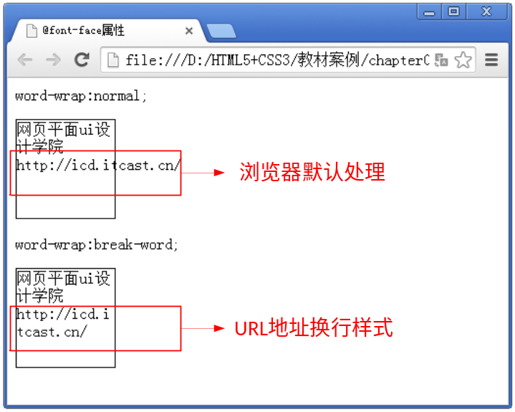
- word-wrap属性定义服务器字体
通过图3-17容易看出，当浏览器默认处理时段落文本中的URL地址会溢出边框，当word-wrap属性值为break-word时，URL地址会沿边框自动换行。

